В преддверии летних каникул, с 15 мая по 22 июня пройдут профилактические мероприятия региональной акции «Внимание - дети!».
Акция проводится в целях предупреждения детского дорожно-транспортного травматизма, подготовки детей и подростков к безопасным летним каникулам и привлечения внимания населения к проблемам обеспечения безопасности детей на дорогах.
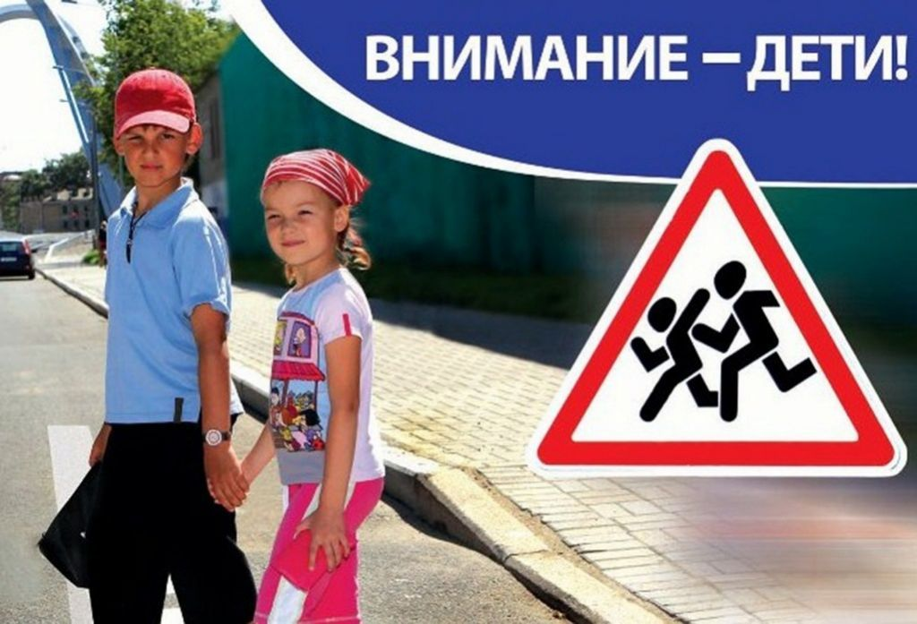

УТВЕРЖДАЮ
Директор школы
______________М.В. Никитина

План мероприятий в рамках акции «Внимание – дети!»
с 15.05.2023г – 22.06 2023г
№ п/п | Мероприятия | Дата проведения |  | Категория участников |  | Ответственные
Для учащихся
1 | Размещение на сайте ОУ информации об акции «Внимание, дети!» |  | 15.05.23г |  |  | Отв. за сайт школы
2 | Минутки безопасности |  | Ежедневно, в конце последнего |  | 1-11 классы | Учителя предметники
3 | Инструктажи по ПДД |  | Последняя неделя мая |  | 1-11 классы | Классные руководители
4 | Просмотр видеороликов социальной рекламы по профилактике детского дорожно-транспортного травматизма и дорожно-транспортных происшествий. |  | 17.05.23г |  | 1-11 классы | Учитель ОБЖ
5 | Викторина «Умный пешеход» |  | 22.05.23г |  | 1-5 классы | Советник директора по ВР
6 | Акция по раздаче листовок «Водитель, соблюдай правила дорожного движения!» |  | 24.05.23г |  | 7 класс | Учитель ОБЖ
7 | Интеллектуальная игра по ПДД |  | 27.05.23г |  | 6-8 классы | Советник директора по ВР
8 | Беседа с учащимися о запрете езды на скутерах и мопедах без водительского удостоверения, а на велосипедах по проезжей части дорог до достижения ими возраста 14 лет. |  | 29.05.23г |  | 7-11 классы | Учитель ОБЖ, классные руководители
9 | Танцевальный флешмоб  «Мы за безопасность дорожного движения» |  | 01.06.23г |  | 1-8 классы | Начальник лагеря
10 | Конкурс рисунков на асфальте «Соблюдай правила дорожного движения!» |  | 01.06.23г |  | 1-5 классы | Вожатая лагеря
11 | Акция по раздаче листовок «Водитель, соблюдай правила дорожного движения!» |  | 01.06.23г |  | ЮИД | Учитель ОБЖ
12 | Акция «Изучаю ПДД дома» |  | В течение всего периода акции
Для родителей
12 | Родительское собрание «Безопасность дорожного движения» с приглашением инспекторов ГИБДД | 12.05.2023г |  |  | родители | Администрация школы
13 | Беседа с разъяснением требований законодательства по содержанию  и воспитанию детей и возможных правовых последствий в случае неисполнения родительских обязанностей | 16.05.2023г |  |  | родители | Классные руководители
14 | Учительско-родительский патруль совместно с Советами общественности | В течение всего периода акции |  |  | Родит. общественность | Отв. за ВР в школе

